易加分析平台
区域管理用户帮助文档
2016-12-14

目 录
第1章 业务流程概述 4
1.1 登录 4
1.2 区域线下主流程 5
1.3 区域线下普通考试 6
1.4 区域线下学业质量监测 7
第2章 基础数据 7
2.1 学校信息管理 7
2.2 科目信息管理 8
2.3 科别信息管理 8
2.4 学段年级关联维护 9
第3章 考务管理 10
3.1 考试项目维护 10
3.2 考试学生抽样 11
3.3 考场安排 11
3.4 考生信息查询 12
3.5 阅卷教师信息查询 12
3.6 调查问卷教师信息查询 12
3.7 学生缺考标记审核 13
3.8 学校代码查询导出 13
3.9 试卷征定信息维护 13
3.10 试卷征定信息上报 14
第4章 考试管理 14
4.1 切割方案导出 14
4.2 网络阅卷信息导出 15
4.3 小题分导入 15
4.4 小题分汇总设置 15
4.5 不参加统计规则设置 16
4.6 小题分汇总 16
4.7 汇总成绩导入 17
4.8 学生成绩查询 17
4.9 DBF参数设置 17
4.10 DBF导出 18
4.11 小题分导出 18
4.12 问卷试题管理 18
4.13 问卷组卷管理 19
第5章 报表管理 20
5.1 传统考试报表 20
5.1.1 统计指标设置（全科） 20
5.1.2 统计总分分数段设置 20
5.1.3 初中成绩统计 21
5.1.4 分数线及高分段设置（选科） 22
5.1.5 学籍在籍人数设置（选科） 22
5.1.6 选修课等级分数设置（选科） 22
5.1.7 市平均分设置（选科） 23
5.1.8 选修课双B及单科达B率 23
5.2 学业质量监测报表 24
5.2.1 考试科目分数段设置 24
5.2.2 等级百分比设置 24
5.2.3 四率指标设置 25
5.2.4 区域总体得分 25
5.2.5 区域学生在二级指标上的表现 25
5.2.6 区域选项统计 26
第6章 系统管理 26
6.1 角色管理 26
6.2 授权管理 27
6.3 功能权限管理 27

业务流程概述

登录
用户访问易加分析平台登录界面fx.sipedu.org ，输入用户名密码，用户点击登录按钮进入学习分析系统主页。

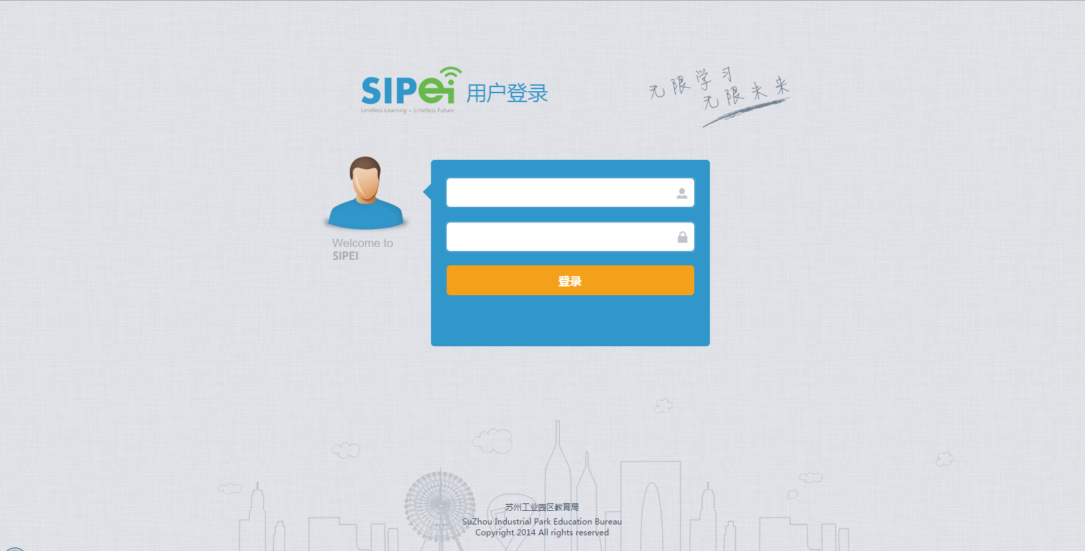

区域线下主流程

区域线下普通考试
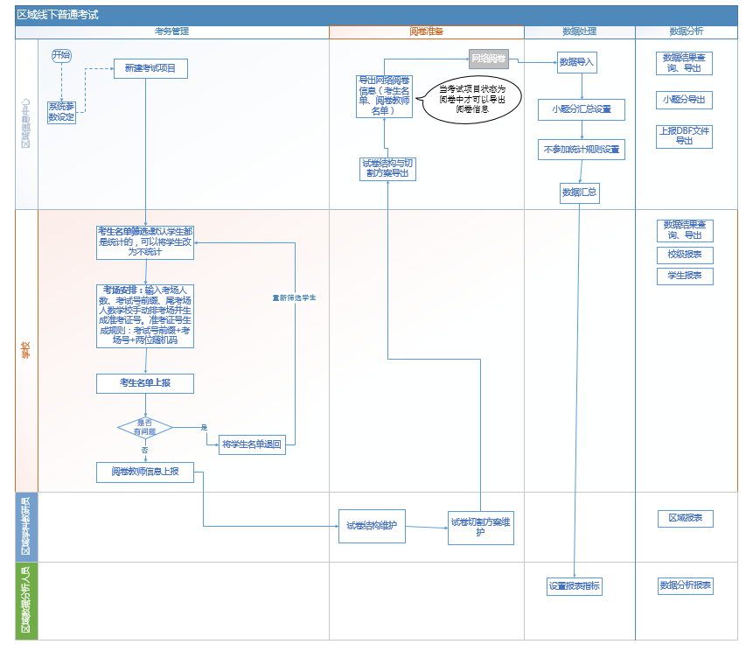

区域线下学业质量监测
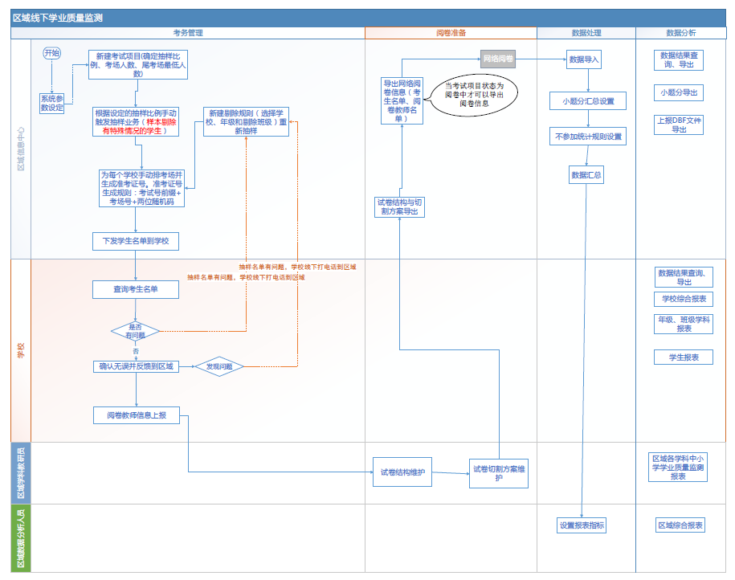

基础数据

学校信息管理
维护学校业务扩展字段：上报简称、上报代码、上报性质、上报星级、报表排序。上报简称和报表排序在报表展现中使用。上报代码、上报性质、上报星级在DBF中使用，并且只有高中学段才有DBF导出。
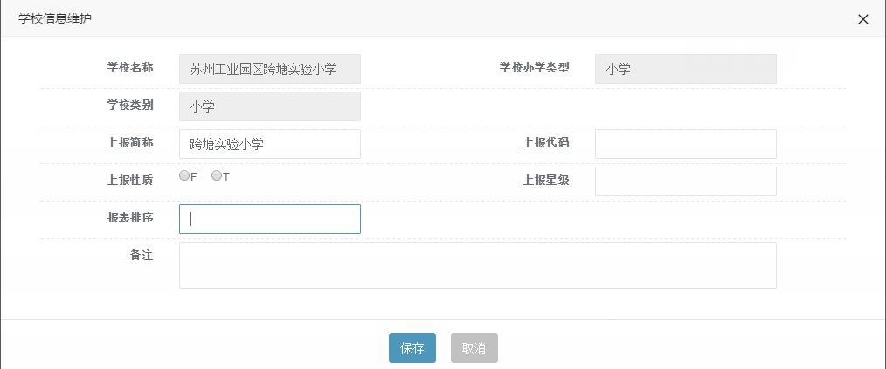

科目信息管理
维护科目下的题型信息，此信息会在试卷结构维护功能中使用。
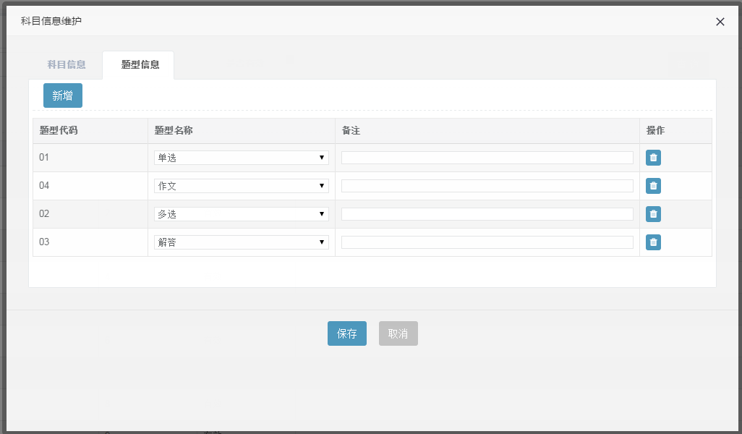

科别信息管理
需要维护科别信息，针对高中学段的学生，可以绑定科别信息。
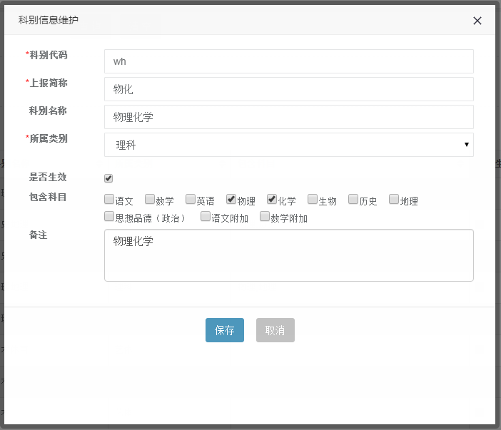

学段年级关联维护
维护学段下的年级，在建立考试项目的时候，通过选择学段筛选出年级。
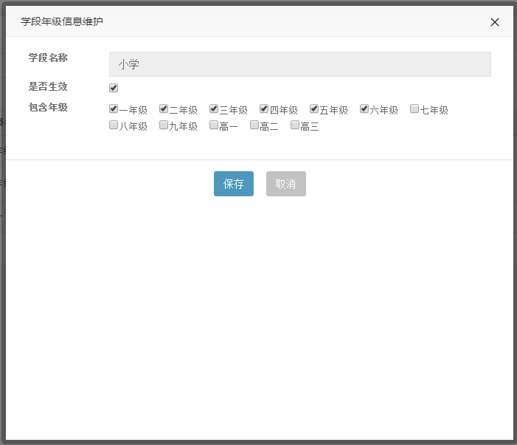

考务管理

考试项目维护
通过此功能安排一次考试，确定考试类型、考试参加学校和科目等信息。
当所有学校报名工作结束（学生名单、阅卷教师、调查问卷教师）后，需要将考试项目状态从上报改为阅卷。阅卷状态后，学校将不能上报名单。
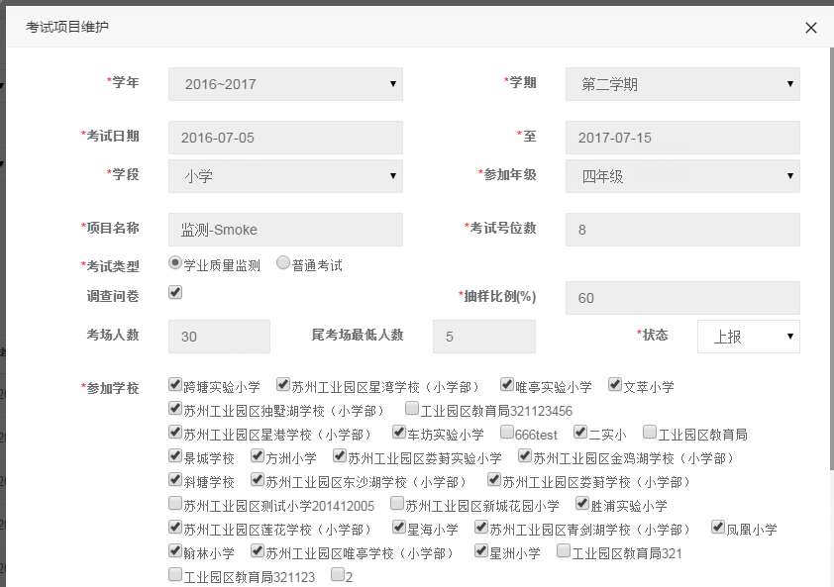

考试学生抽样
区域根据抽样比例抽取样本学生，并为每校的学生排考场和生成准考证号，抽出的名单下发给学校确认，学校有问题的话线下反馈。区域主任可以新建剔除规则，剔除单个或多个班级的学生（不针对单个学生剔除），区域再次下发给学校确认。
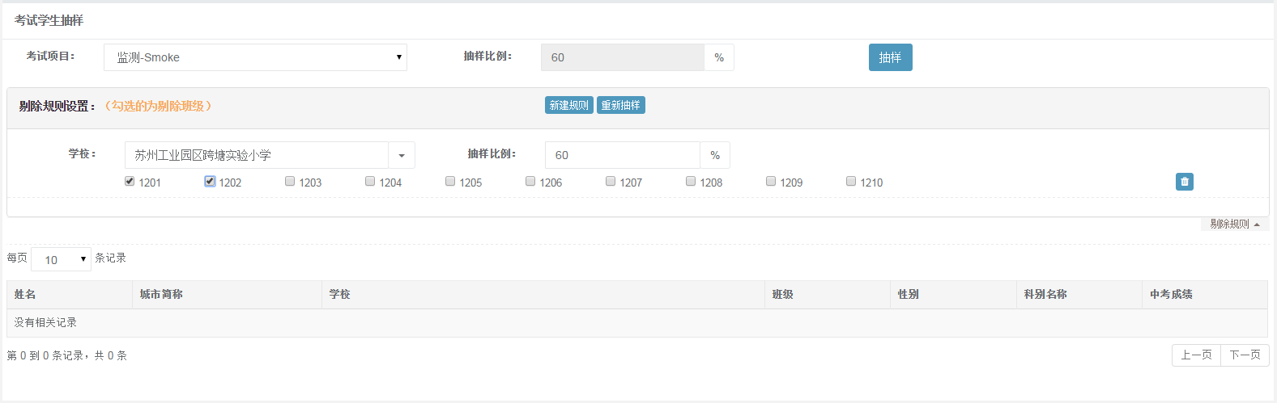

考场安排
针对学业质量监测考试:区域为各个学校安排考场及下发各个学校的学生名单。此功能只能为上报中的考试项目进行考场安排，阅卷中的考试项目无法进行考场安排。
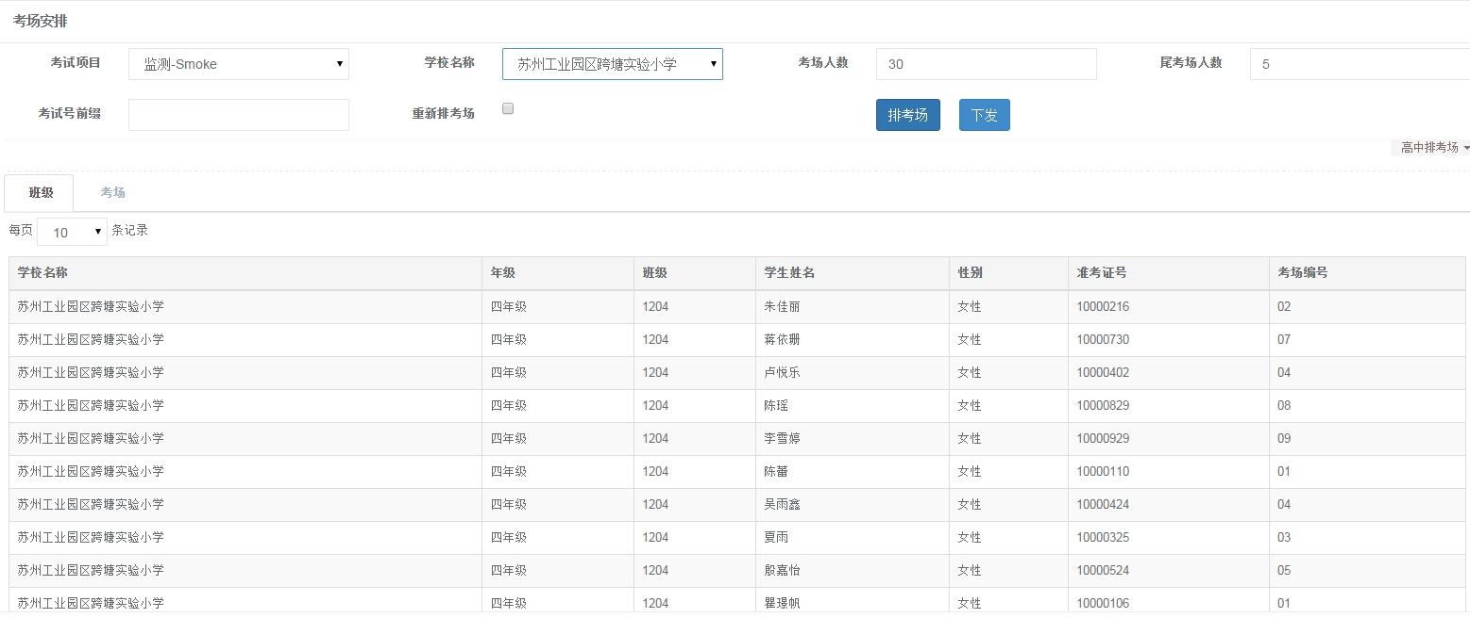

考生信息查询
查询参加本次考试各个学校的考生名单及学校考生名单的确认情况。
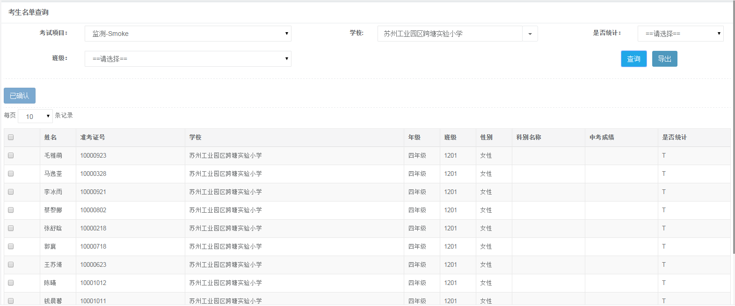

阅卷教师信息查询
查询学校上报的阅卷教师信息，并可生成阅卷教师账号。
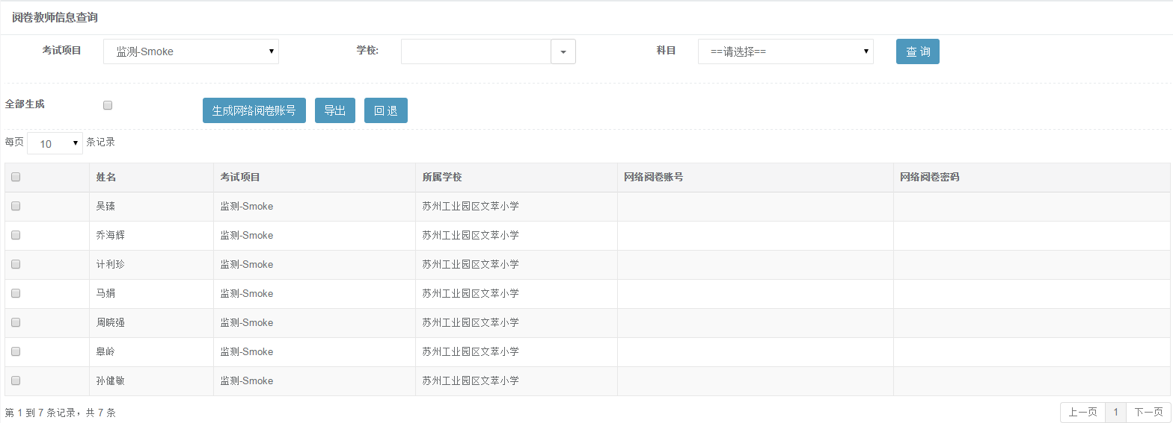

调查问卷教师信息查询
查询学校上报的调查问卷教师信息。
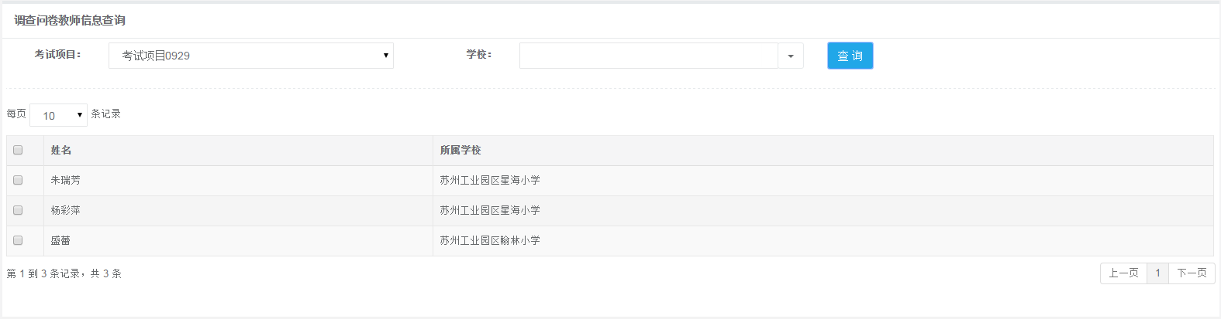

学生缺考标记审核
对各个学校标注的学生缺考情况进行审核，审核通过后，此学生在学业质量监测报表中不统计。
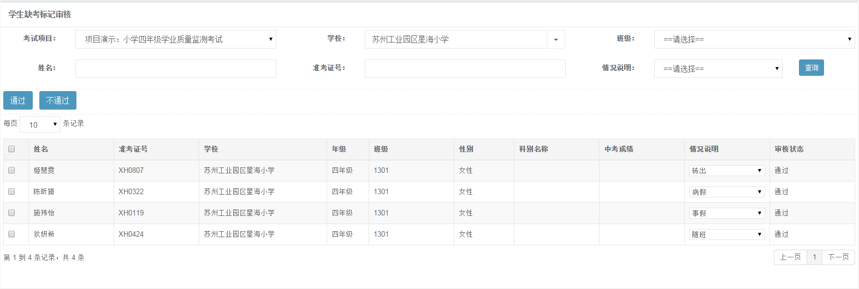

学校代码查询导出
新建考试项目的时候，选择到的学校会随机生成两位数的学校代码，报表上可以显示学校名称，也可以显示学校代码。此功能可以导出各学校下的学校代码。
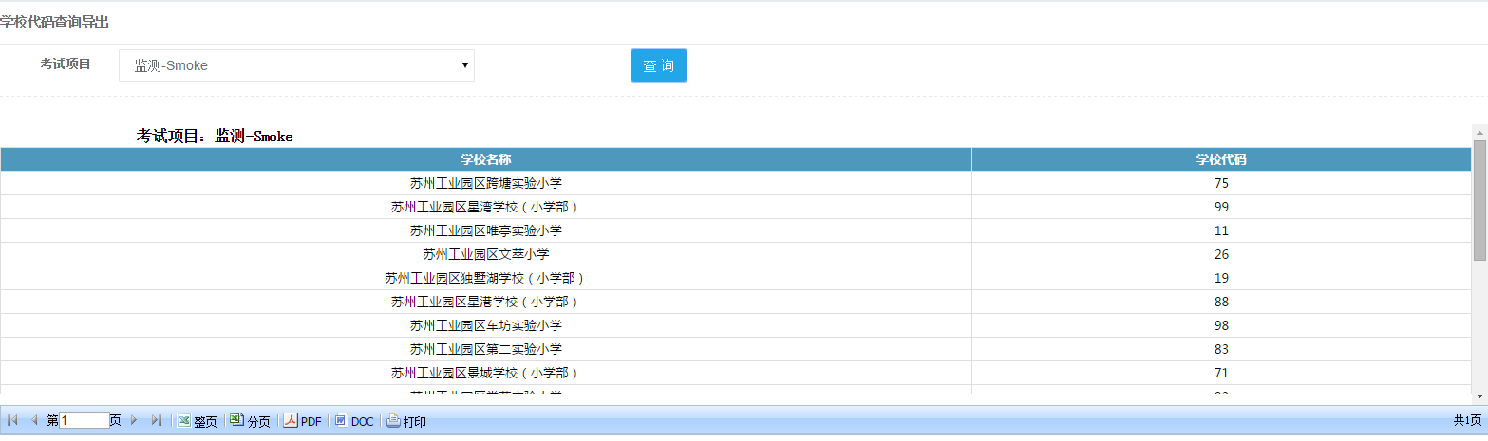

试卷征定信息维护
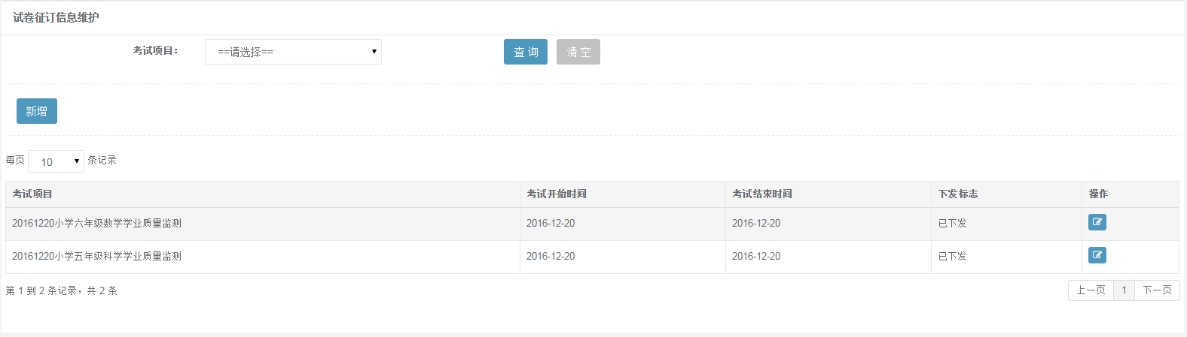

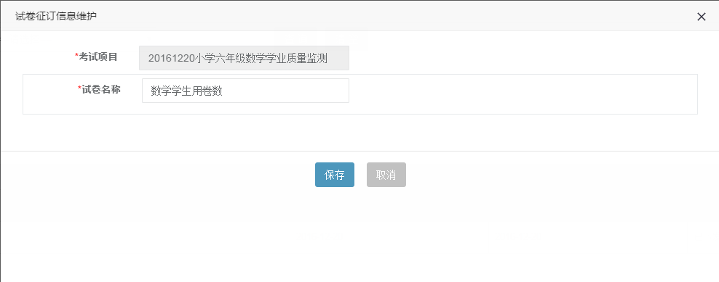

试卷征定信息上报
选择考试项目，可以查看本次考试项目下所有学校提交的试卷征定信息及确认情况。

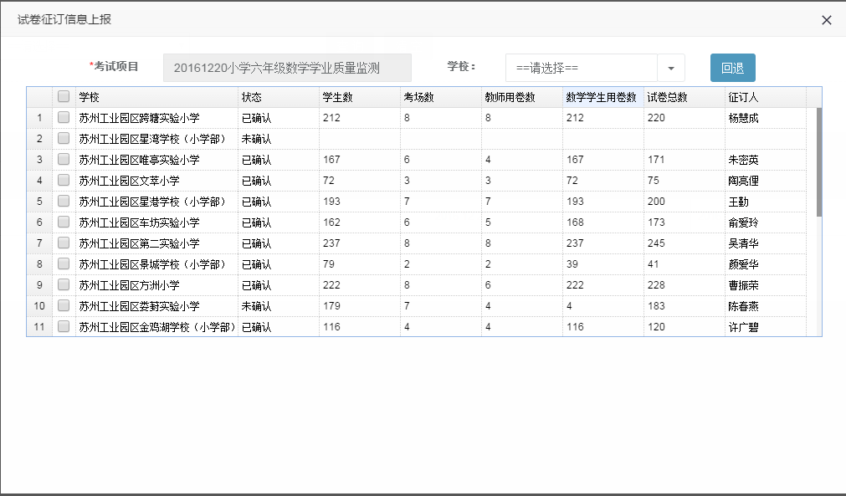

考试管理

切割方案导出
导出教研员维护的试卷结构及切割方案。
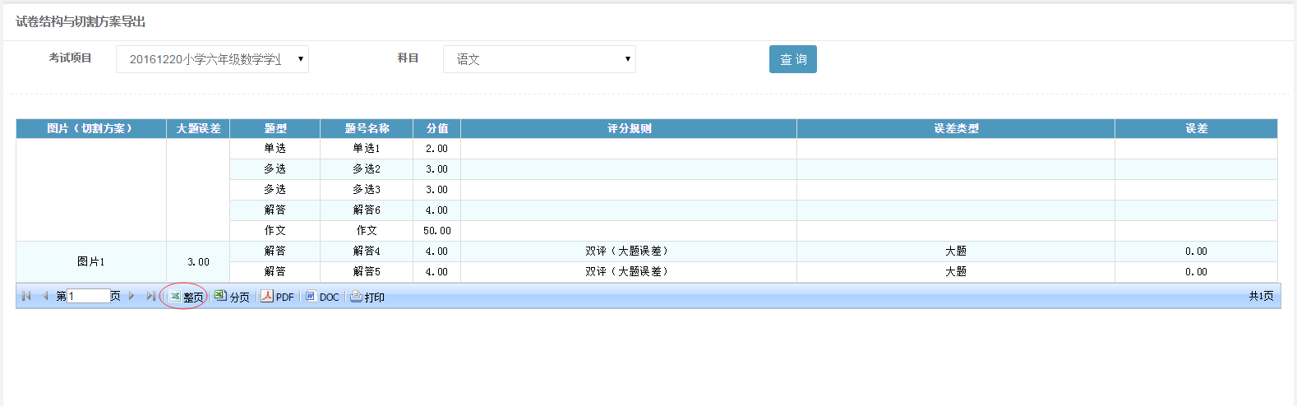

网络阅卷信息导出
将考生信息和阅卷教师信息导出给网络阅卷系统。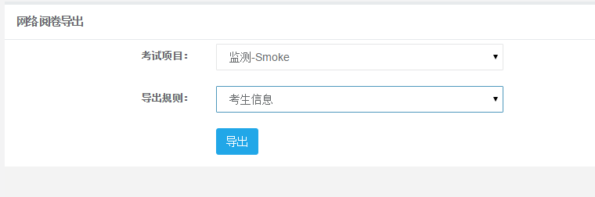

小题分导入
将网络阅卷系统提供的科目小题分导入到学习分析系统中。
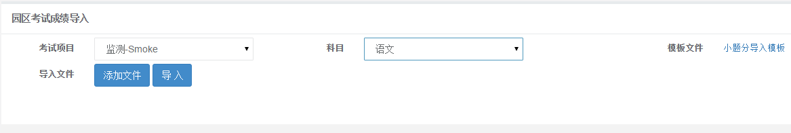

小题分汇总设置
将各个小题按照汇总栏位进行小题分汇总设置。
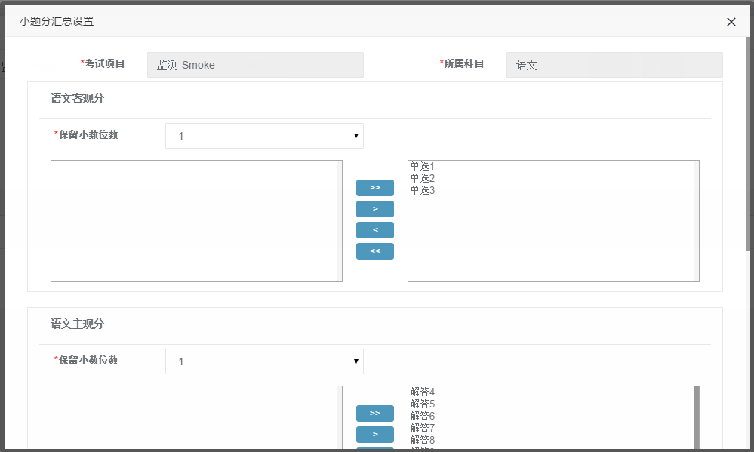

不参加统计规则设置
根据不统计需求设置不参加统计规则。假如不规则统计生效，此学生的成绩将不统计到报表中。
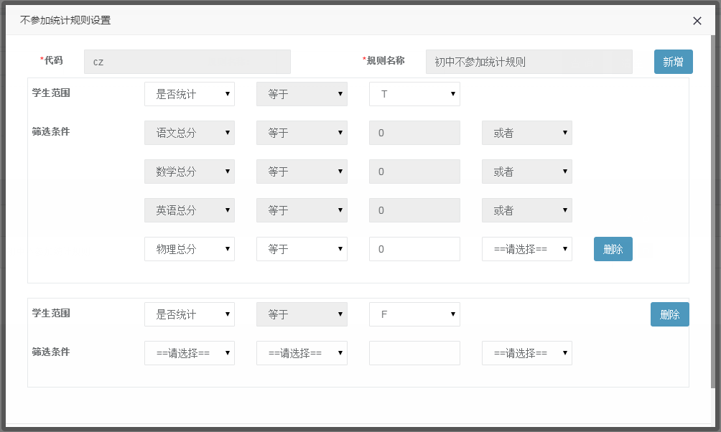

小题分汇总
根据设置好的小题分汇总设置、不参加统计规则设置进行小题分汇总。汇总后可以获取每个学生的全科总分，单科总分，单科主观分，单科客观分等信息。
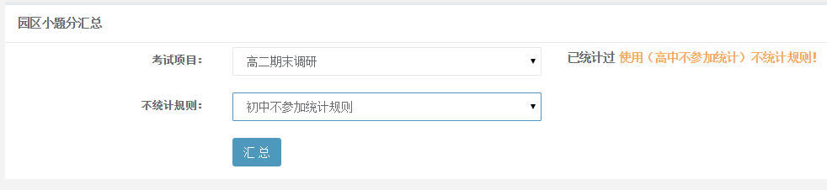

汇总成绩导入
选择考试项目和不统计规则，选择园区考试成绩汇总导入文件，点击导入按钮将汇总成绩导入到系统中。导入的学生成绩通过不统计规则确定学生成绩需不需要统计到报表中
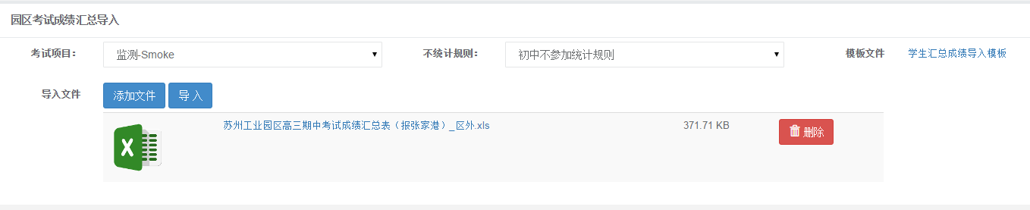

学生成绩查询
经过小题分汇总后查询各考试项目下的园区学生成绩并可以将成绩导出。
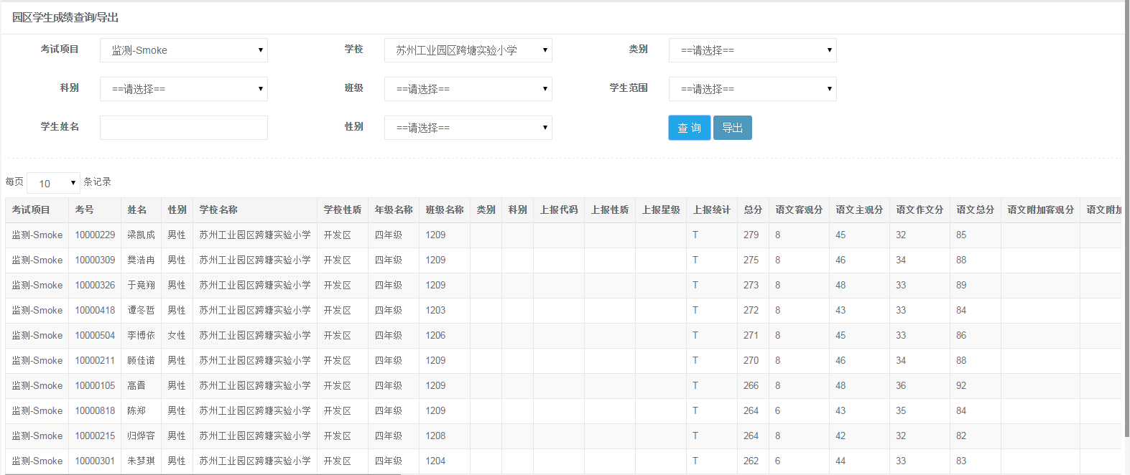

DBF参数设置
普高统计成绩库（样库）.DBF为全市各普高学校的学生成绩,此功能设置数据库的各字段的名称、类型和宽度等格式。
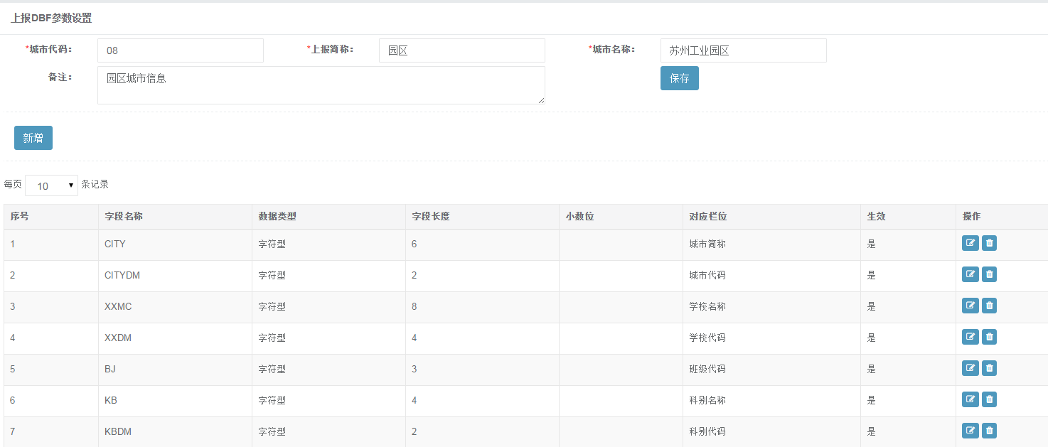

DBF导出
通过DBF参数设置查询DBF数据并可以导出DBF格式的数据库
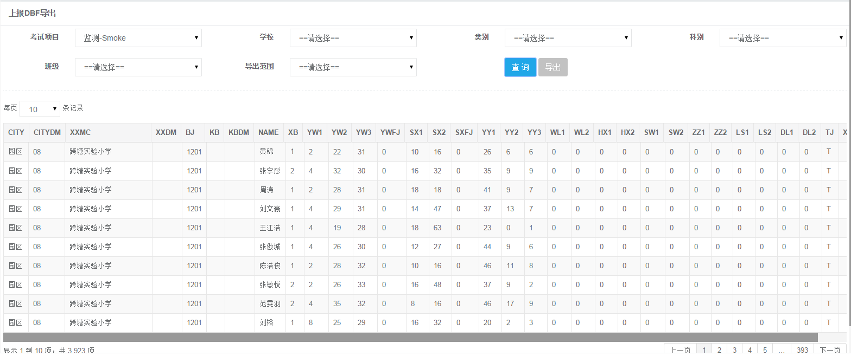

小题分导出
导出各考试项目下的各学校和各科目的小题分
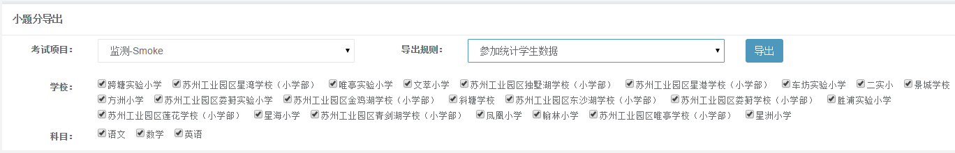

问卷试题管理
添加调查问卷（学生和教师问卷）的试题。选择考试项目，确定问卷类型。输入题型、题干、选项等信息。
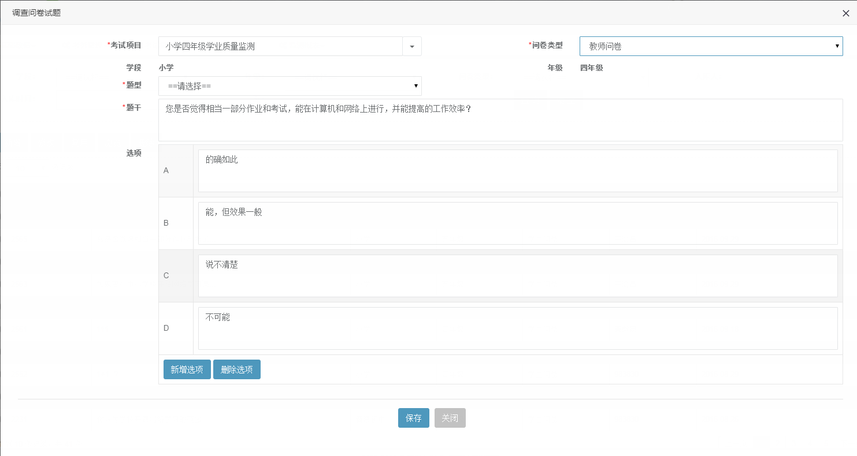

问卷组卷管理
选择考试项目和问卷类型，筛选出问卷试题，将试题加入试题篮。2、点击预览保存问卷按钮，输入试卷名称、答题时长和调查问卷答题截止时间等信息。3、选择问卷，点击问卷发布按钮，已发布的问卷学生和教师才能做调查问卷。
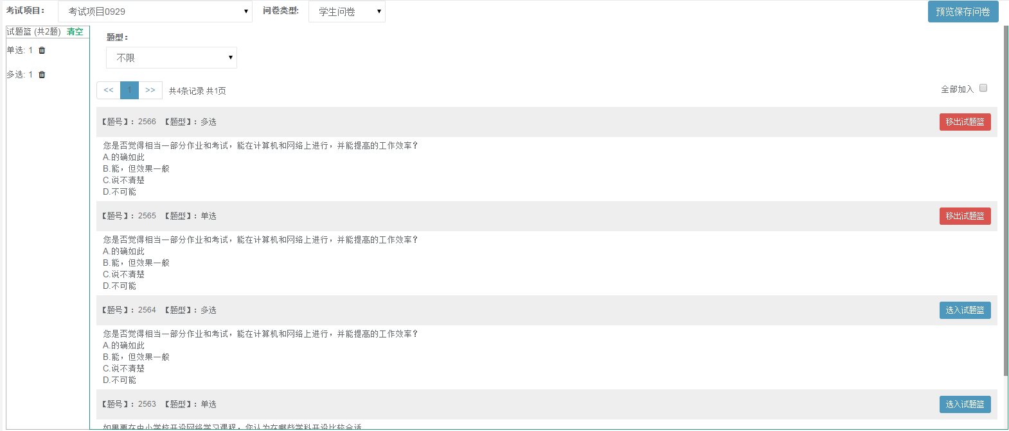

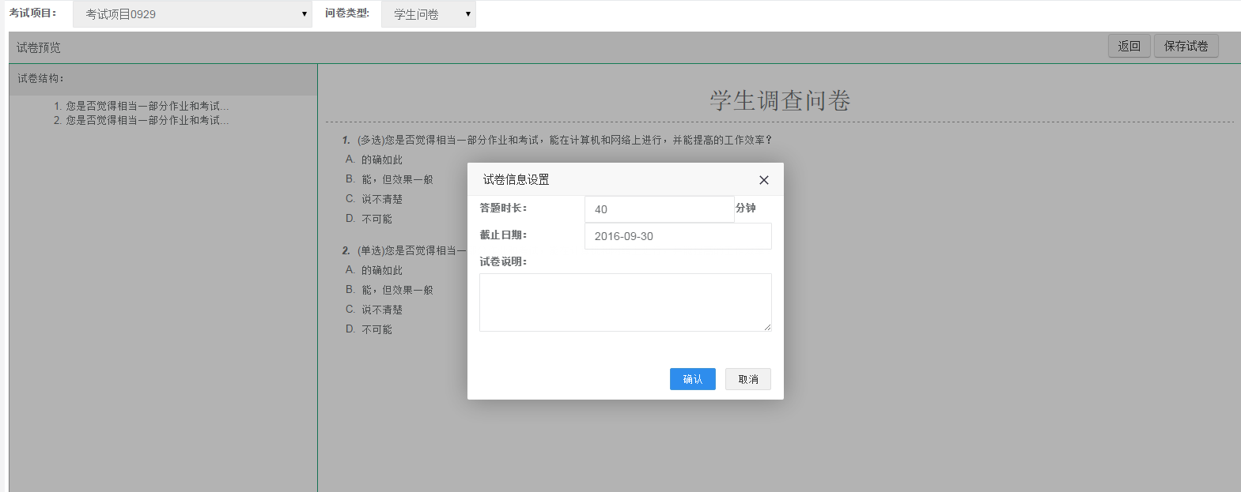

报表管理

传统考试报表

统计指标设置（全科）
设置初中学段某次考试项目下各个科目的总分及四率指标值。
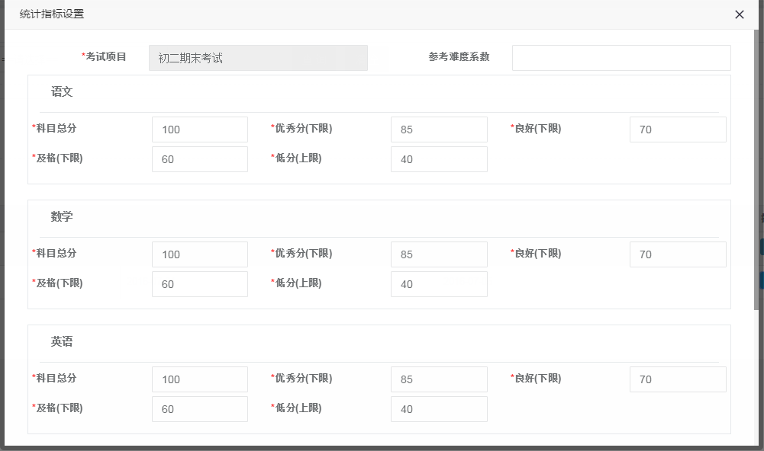

统计总分分数段设置
设置初高中学段某次考试项目下全科总分的分数段。
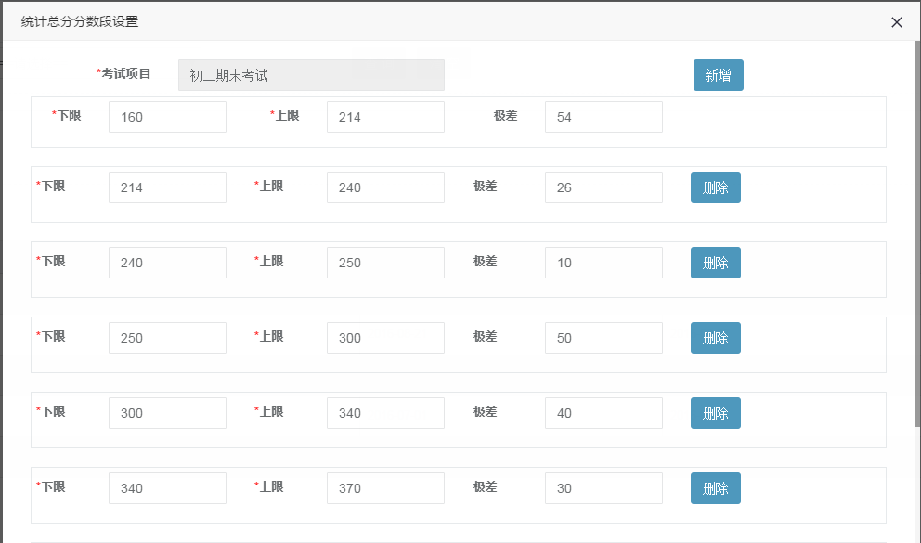

初中成绩统计
从优秀率和分数段两个维度统计考试项目下各学校的成绩情况。
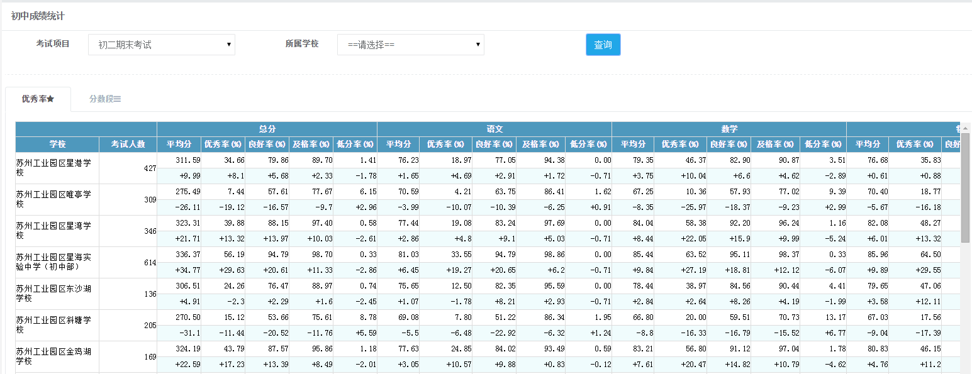

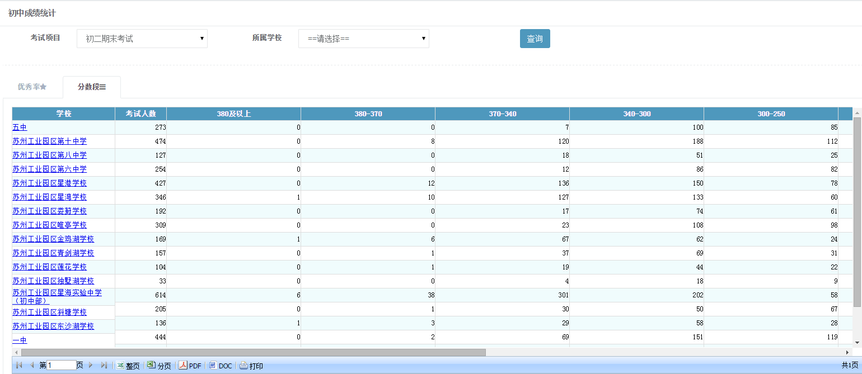

分数线及高分段设置（选科）
设置高中学段某次考试项目下文理科的本一本二录取分数先及高分段分数
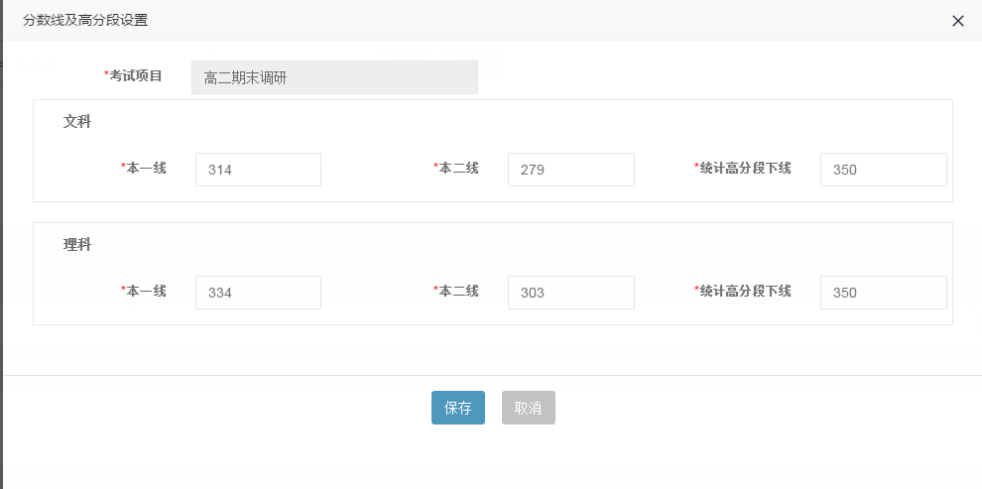

学籍在籍人数设置（选科）
设置高中学段某考试项目下各学校的文理科及艺体类学生的在籍人数。
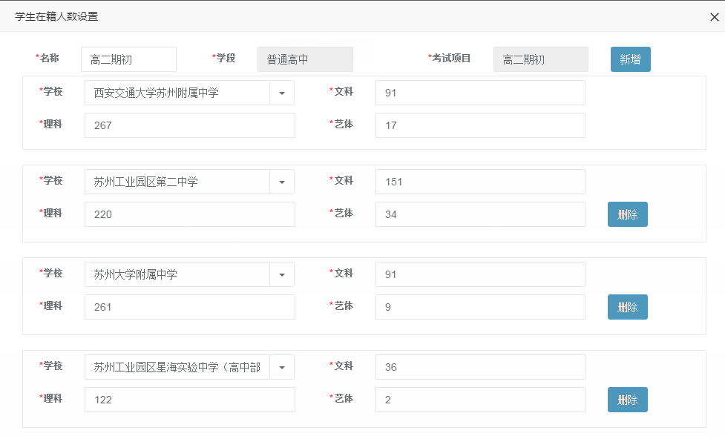

选修课等级分数设置（选科）
设置某考试项目下各个科目的选修课等级分数值。
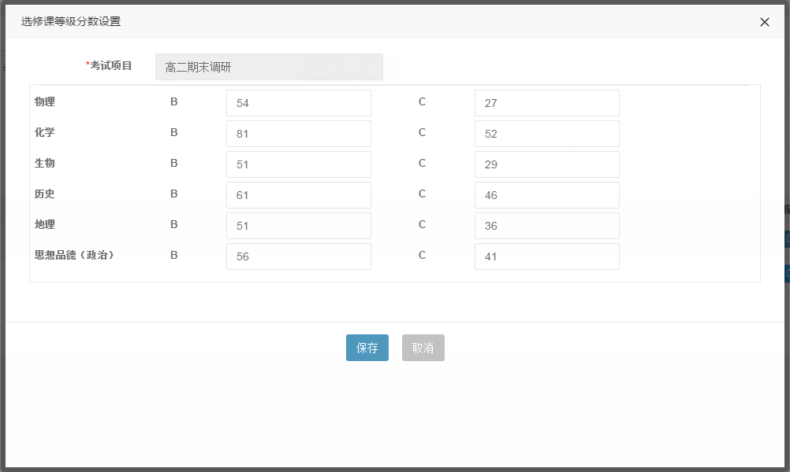

市平均分设置（选科）
设置某考试项目下文理科的总分市平均分及各科目的市平均分。
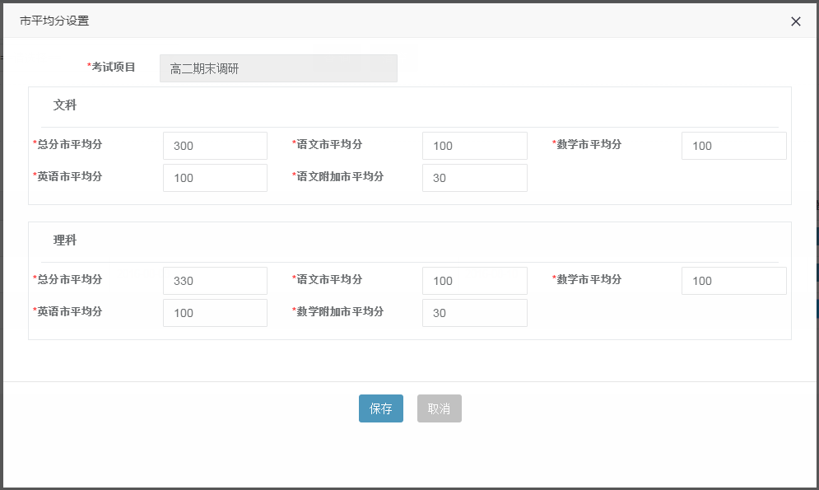

选修课双B及单科达B率
统计某高中普通考试项目下各学校的选修课双B及单科达B率。
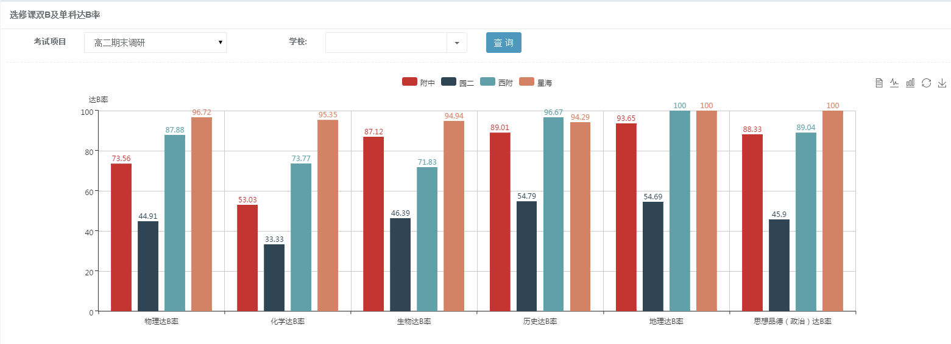

学业质量监测报表

考试科目分数段设置
设置学业质量监测考试项目下各科总分的分数段
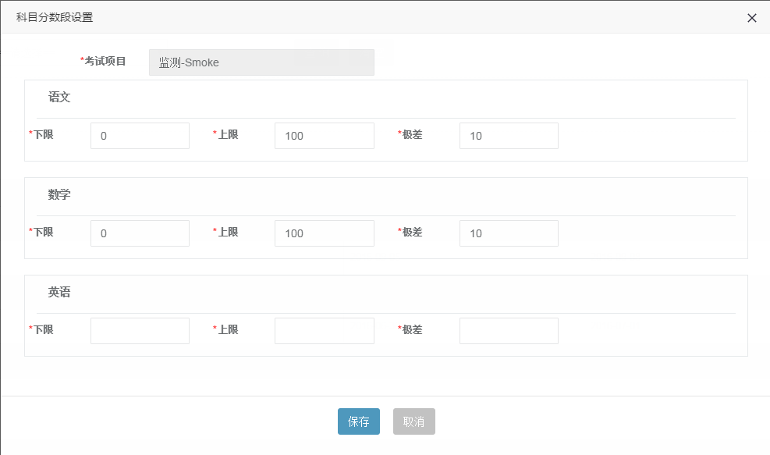

等级百分比设置
学业质量监测考试需要设置考试项目下科目的等级百分比。小学有A、B、C三个等级。初中有A、B、C、D四个等级
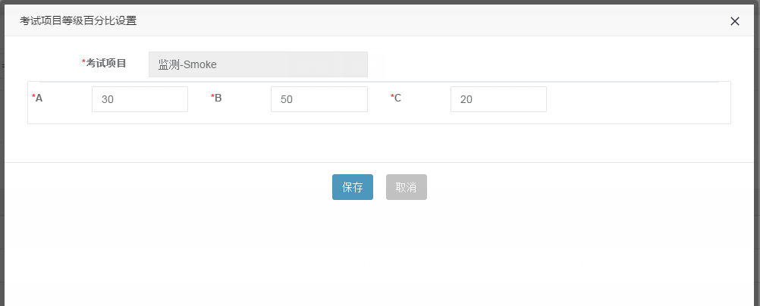

四率指标设置
设置学业质量监测考试下科目的四率指标百分比。
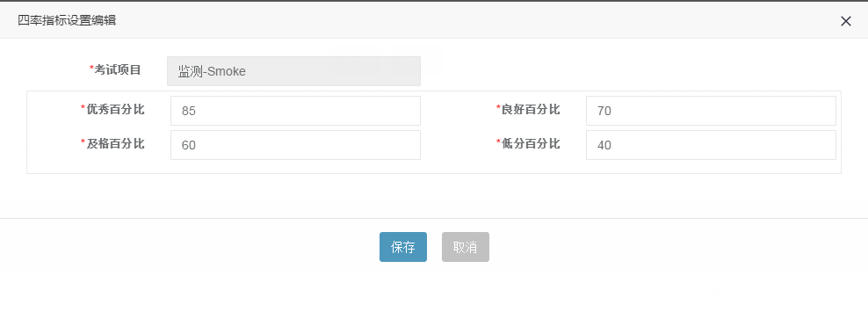

区域总体得分
此报表展现全区、开发区、非开发区、民办下某四率指标的百分比。
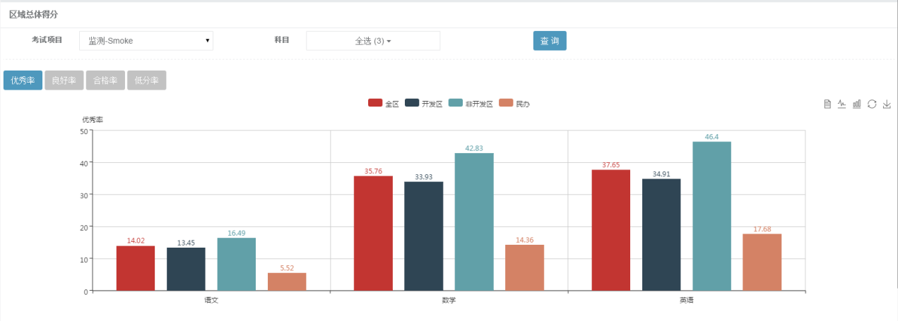

区域学生在二级指标上的表现
此报表展现区域学生在二级指标上的得分率。
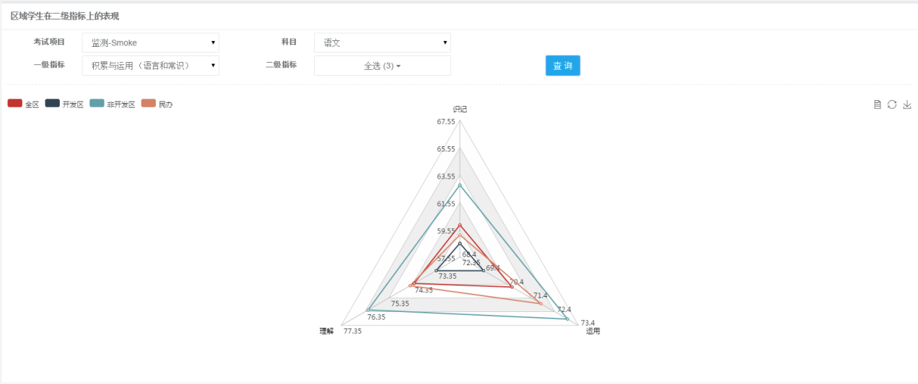

区域选项统计
此报表展现区域学生在二级指标上的得分率。

系统管理

角色管理
维护系统角色。首先新建角色类别，然后选择角色类别，新增角色。选择角色，点击成员按钮。在弹出的分配角色成员对话框中点击增加成员按钮。选择人员加入角色中。
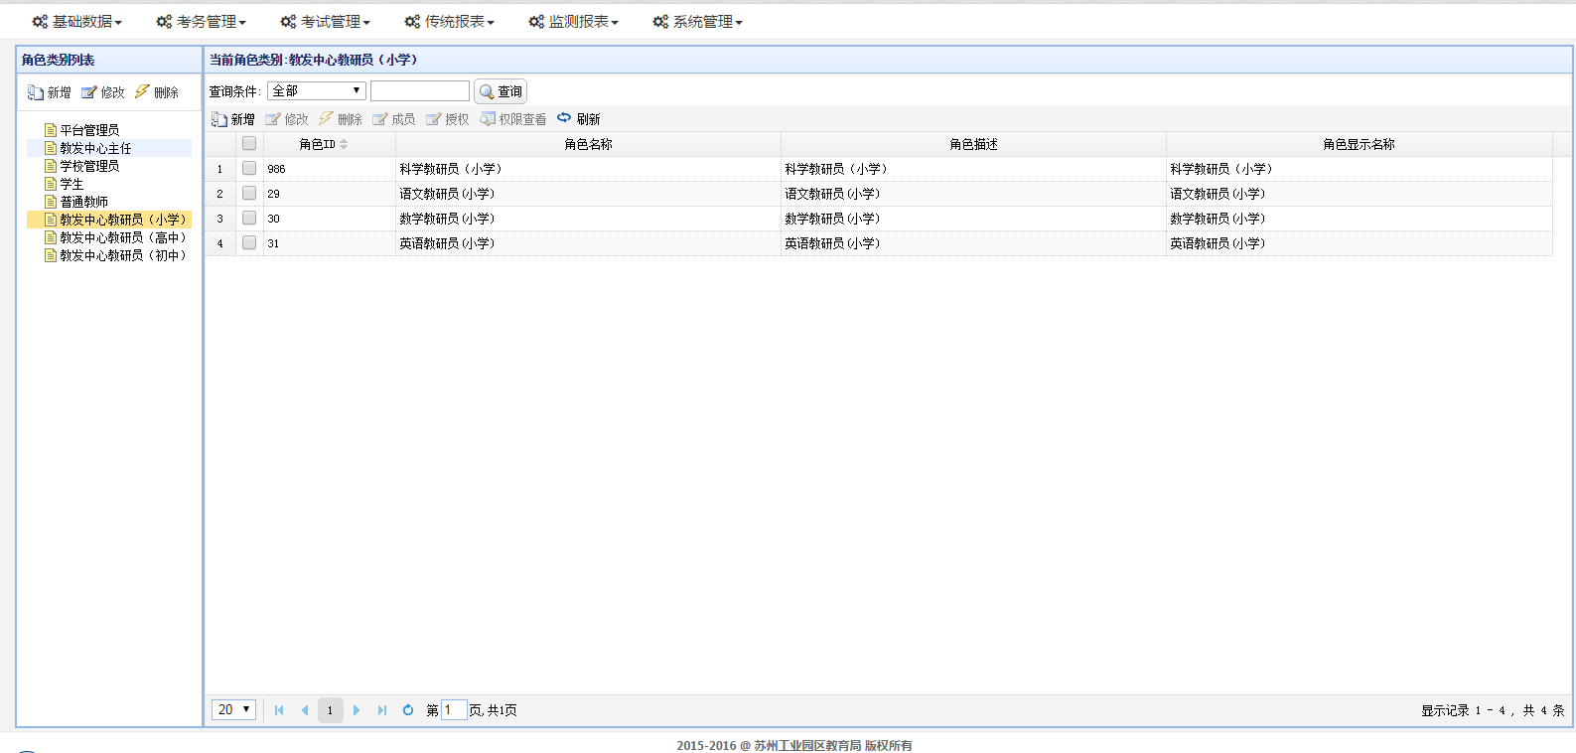

授权管理
对各个角色赋功能菜单权限和数据权限。
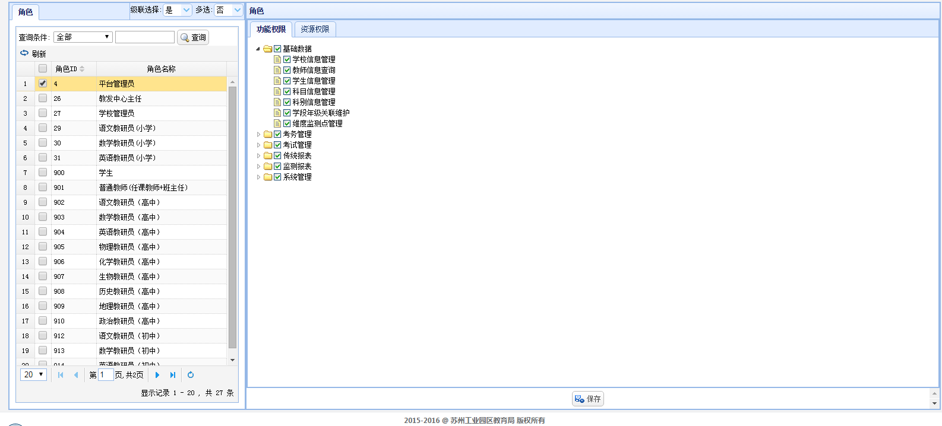

功能权限管理
修改功能菜单名称
